JOUR 3 SEMAINE 5

CALCUL MENTAL
- La moitié de 10 La moitié de20 La moitié de 30
- La moitié de100 La moitié de 200 La moitié de 50

Bonus pour ceux qui le souhaitent :
- 10/2= 20 /2= 30/3=

Correction :

JOGGING D’ECRITURE
Parle de ton activité préférée.

DICTEE
« Les forgerons gaulois travaillent avec habileté le bronze et le fer et fabriquent toutes sortes d’outils et d’armes. Ils savent aussi faire de très belles boucles de ceinture en or ainsi que de splendides bracelets et colliers. »

Corrige tes erreurs ici :

CONJUGAISON : PASSE COMPOSE
Leçon : Relis bien la leçon, puis entraîne toi en faisant les exercices.
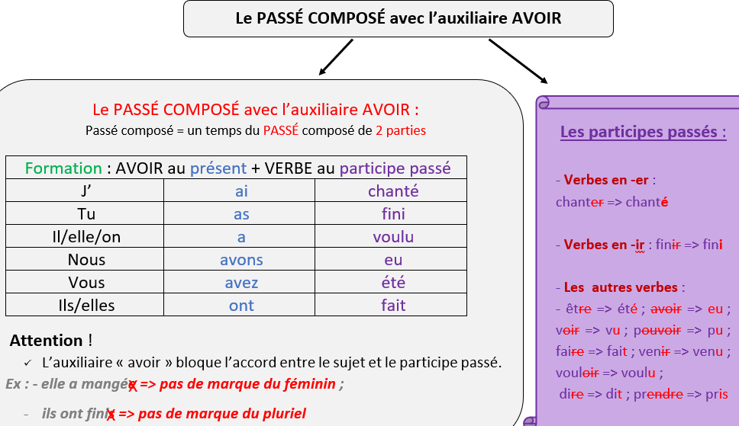
EXERCICES
❶ Entoure les verbes conjugués au passé composé.
as couru – aimer – ai jeté – blanchit – avons accompli – apparaissaient – ont confondu – arriverez – fleuris – a apporté – avez faibli – plaire – ai cru – éclaircira – quittions – avez battu – ont raconté

❷ Quel est le participe passé de ces verbes ? Exemple : acheter=> j’ai acheté
être | - …………… | pouvoir | - ……………… | voir | - …………
faire | - ……………… | manger | - ……………… | vouloir | - ……………
dire | - ……………… | agir | - ……………… | prendre | - ……………
aller | - …………… | avoir | - ……………… | venir | - ……………

❸ Relie les pronoms personnels sujet aux verbes correspondant.
Je/j’ |  |  | avons prévu
Tu |  |  | a parlé
Il/elle/on |  |  | avez cueilli
Nous |  |  | ont fini
Vous |  |  | ai lu
Ils/elles |  |  | as bu

❹ Conjugue ces verbes au passé composé.
réussir | - Tu ………………………………… | vouloir | - On ……………………………
demander | - Elles…………………………… | faire | - Vous ……………………..
prendre | - Nous ……………………….. | dire | - Ils …………………………………
voir | - J’…………………………… | pouvoir | - Il ……………………………

Correction :

GEOMETRIE : LES MESURES DE DUREES
Leçon : lis bien la leçon, puis entraîne toi en faisant les exercices.

Comment lire l’heure ?
La flèche rouge indique les heures :
- De 0 à 12 h : c’est le matin
- 12h à 24 h c’est l’après-midi
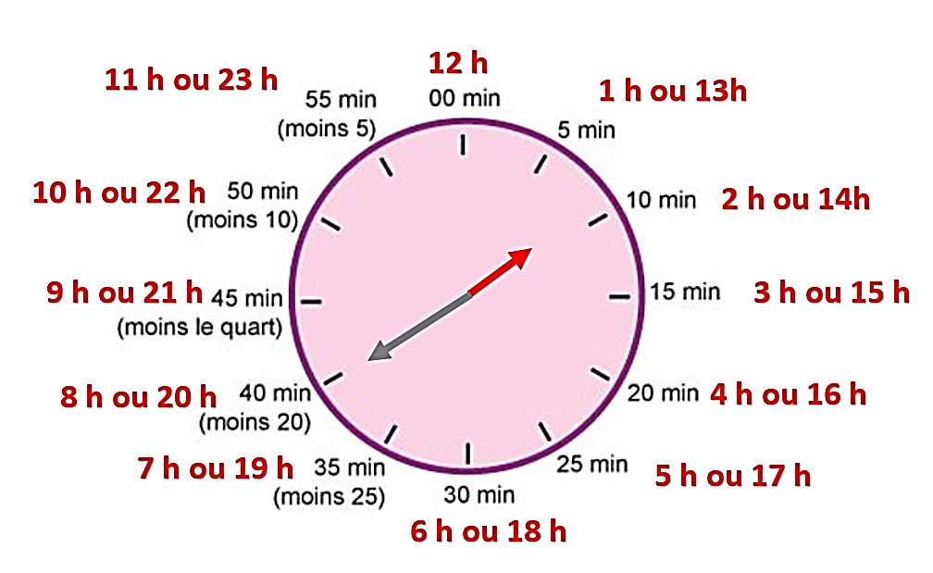
La flèche noire indique les minutes :

Exemple :
- La flèche rouge n’est pas encore sur 2h ou 14h
- La flèche grise est sur 40 min
- On lira :
- 1h 40 min ou 13h 40 min

- Qu’est-ce- qu’une durée ?
Une durée est le temps qui s’écoule entre deux instants donnés.

- Les différentes unités de durées
Les différentes unités de mesure régulières :
  - La seconde
  - La minute = 60 secondes
  - L’heure = 60 minutes = 3600 secondes
  - Le jour = 24 heures = 1440 minutes = 86 400 secondes
  - La semaine = 7 jours = 168 heures = 10 080 minutes = 604 800 secondes

Les autres unités sont irrégulières :

- Le mois fait environ 4 semaines, soit 28 à 31 jours.
- L’année fait 365 ou 366 jours.

- Comment effectuer des conversions ?
Les unités de mesure du temps ne fonctionnent pas de 10 en 10. On ne peut donc pas utiliser de tableau de conversion. Il faut effectuer des calculs.

- Des minutes en secondes :

1 minute = 60 secondes → 2 minutes = 2 x 60 = 120 secondes
3 minutes = 3 x 60 = 180 secondes etc…

- Des secondes en minutes

157 secondes = 120 + 37
= ( 2 x 60) +37
= 2 minutes et 37 secondes

- Des heures en minutes
1 heure = 60 minutes → 2 heures = 2 x 60 = 120 minutes
3 heures = 3 x 60 = 180 minutes etc…

EXERCICES
Les mesures de durées

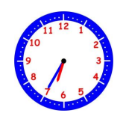
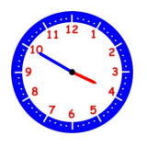
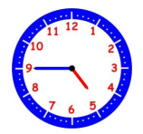
❶ Écris les heures de ces horloges de deux manières différentes. (matin et après-midi).

……………….. ……………….. ………………..

Dessine la grande aiguille en bleu et la petite aiguille en rouge en fonction de l’heure indiquée.
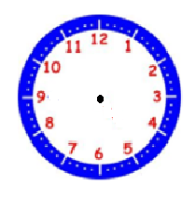

21 :50
11 :40
16 :25

Convertis en heures et minutes.
- min = ........ h ........ min 108 min = ........ h ........ min
- min = ......... h ........ min 320 min = ........ h ........ min

Convertis dans l’unité demandée .

3 h 10 min = ............ min 1 h 25 min = ............ min

Correction :

DEVOIRS :
Mathématiques
- Relis la leçon « les mesures de durées. »

Français
- Relis la leçon sur le « passé composé ».
- Apprends les mots pour la dictée de demain:
« Les légumes ; les fruits ;la santé ; le jardin ; au moins »

